**Ngày soạn: 22/11/2024 Tiết PPCT: 33**

**TÊN BÀI DẠY: SỐ NGUYÊN ÂM**

Thời gian thực hiện: 01 (tiết)

**I.** **MỤC TIÊU**:

**1. Về kiến thức:**Học xong bài này, HS đạt các yêu cầu sau:

- Nhận biết được số nguyên âm, biết đọc và viết số nguyên âm.

- Nêu được ví dụ về số nguyên âm.

- Nhận biết được ý nghĩa của số nguyên âm thông qua một số tình huống thực tiễn như: nhiệt độ dưới 0°C, độ cao dưới mực nước biển, tiền lỗ hay tiền nợ trong kinh doanh, thời gian trước Công nguyên.

**2. Về năng lực**

**Năng lực chung:** Năng lực mô hình hóa toán học, năng lực tư duy và lập luận toán học; năng lực giao tiếp toán học; năng lực giải quyết vấn đề toán học, năng lực tư duy sáng tạo, năng lực hợp tác.

**Năng lực đặc thù:**

**-** Đọc và viết được số nguyên dương và số nguyên âm trong các ví dụ thực tiễn.

**3. Về phẩm chất**

- Bồi dưỡng hứng thú học tập, ý thức làm việc nhóm, ý thức tìm tòi, khám phá và sáng tạo cho HS => độc lập, tự tin và tự chủ.

- Chăm chỉ tích cực xây dựng bài, chủ động chiếm lĩnh kiến thức theo sự hướng dẫn của GV.

- Hình thành tư duy logic, lập luận chặt chẽ, và linh hoạt trong quá trình suy nghĩ.

HSKT: -Nhận biết được số nguyên âm, biết đọc và viết số nguyên âm.

- Nêu được ví dụ về số nguyên âm.

**II. THIẾT BỊ DẠY HỌC VÀ HỌC LIỆU**

**1 - GV:** SGK, Tài liệu giảng dạy, giáo án PPT,Hình ảnh hoặc clip về nhiệt độ âm, địa danh có độ cao dưới mực nước biển để minh hoạ cho bài học được sinh động.

**2 - HS** : SGK, SBT, vở ghi, giấy nháp, đồ dùng học tập, bảng nhóm.

**III. TIẾN TRÌNH DẠY HỌC**

**A. HOẠT ĐỘNG KHỞI ĐỘNG (MỞ ĐẦU)**

**a) Mục tiêu:**

- Gợi động cơ hứng thú học tập.

- HS nhận biết ban đầu về số âm và số dương và thấy nó xuất hiện trong những hình ảnh, đồ vật, bản tin qua đồ vật , báo, sách vở trong đời sống=> Tạo bước đệm cho việc mô tả số nguyên âm.

**b) Nội dung:** HS quan sát SGK, hình ảnh trên màn chiếu và thực hiện theo yêu cầu của GV.

**c) Sản phẩm:** Từ bài toánHS vận dụng kiến thức để trả lời câu hỏi GV đưa ra.

**d) Tổ chức thực hiện:**

**Bước 1: Chuyển giao nhiệm vụ:**

- Gv chiếu hình ảnh bản tin thời tiết và địa danh của Thủ đô Mát-xcơ - va trong SGK và yêu cầu HS quan sát các chỉ số nhiệt độ dưới 0oC và trả lời câu hỏi:

“ *Các số trên có gì đặc biệt?”*

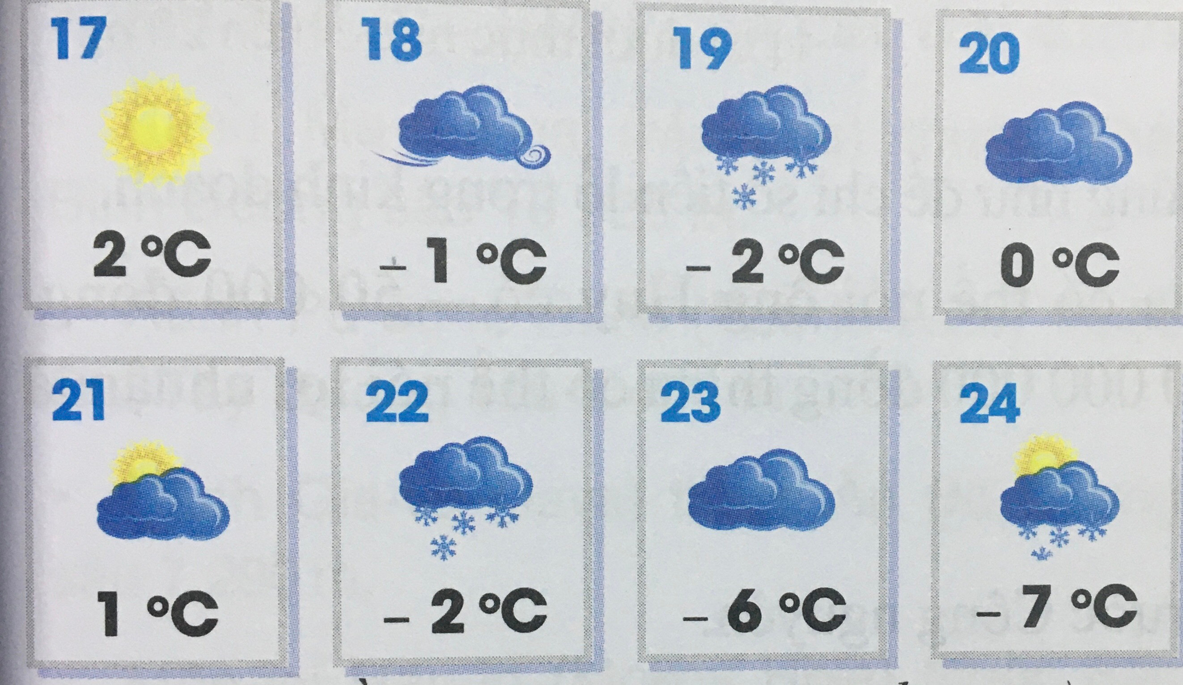

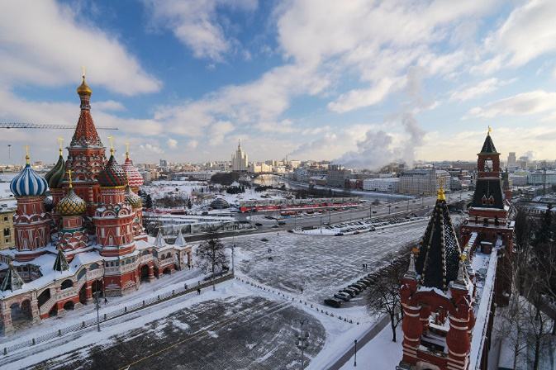 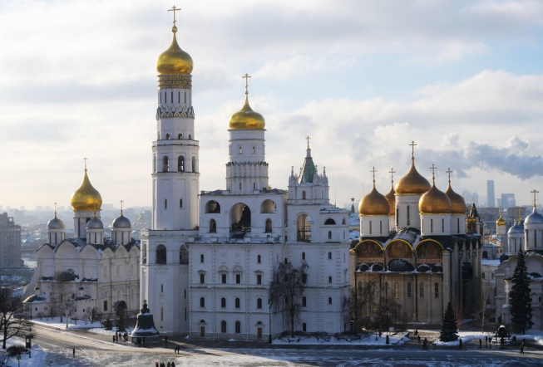

*- GV hướng HS tập trung và đặc điểm của số mới, đó là có dấu “-“ ở trước.*

**Bước 2: Thực hiện nhiệm vụ:**

- HS thực hiện nhiệm vụ trong thời gian 2 phút.

**Bước 3: Báo cáo, thảo luận:**

- GV gọi một số HS trả lời, HS khác nhận xét, bổ sung.

**Bước 4: Kết luận, nhận định:**

- GV đánh giá kết quả của HS, trên cơ sở đó dẫn dắt HS vào bài học mới: “Từ ví dụ trên chúng ta sẽ đi tìm hiểu rõ hơn về số nguyên âm.”

**B.** **HÌNH THÀNH KIẾN THỨC MỚI**

**a) Mục tiêu:**

- Mô tả về số nguyên âm, cách viết và đọc số nguyên âm và cách nhận biết được số nguyên âm trong thực tiễn.

- HS đọc, viết được số nguyên âm, nhận biết và nêu được ví dụ số nào là số nguyên âm, số nào không phải là số nguyên âm.

**b) Nội dung:**

HS thực hiện lần lượt các yêu cầu của GV để hoàn thành tìm hiểu kiến thức trong SGK.

**c) Sản phẩm:**

- HS nhận biết và đọc viết được số nguyên âm.

- HS hoàn thành được phần ví dụ và luyện tập.

**d) Tổ chức thực hiện:**

|  |  |
| --- | --- |
| **HOẠT ĐỘNG CỦA GV VÀ HS** | **NỘI DUNG** |
| **Bước 1: Chuyển giao nhiệm vụ:**  - GV cho HS đọc hiểu nội dung kiến thức trọng tâm mô tả về số nguyên âm và khung lưu ý nêu ví đụ về số nguyên âm.  - GV nhấn mạnh cách nhận biết số nguyên âm và hai cách đọc số nguyên âm.  - GV yêu cầu HS đọc hiểu Vi dụ và hoàn thành bài tập vào vở nhằm giúp HS củng cố số nguyên âm thông qua các hoạt động ngôn ngữ, nhận diện và thể hiện khái niệm số nguyên âm.  - GV yêu cầu HS tự hoàn thành ***Luyện tập 1*** và chia sẻ nhóm đôi, đọc cho nhau nghe.  - GV trình bày, giới thiệu các tình huống số nguyên âm được sử dụng trong thực tiễn cuộc sống và yêu cầu HS lấy VD trong mỗi tình huống đó.  - GV cho HS áp dụng làm ***Luyện tập 2.***  **Bước 2: Thực hiện nhiệm vụ:**  - HS theo dõi SGK, chú ý nghe, phát biểu, ghi vở, tiếp nhận kiến thức và hoàn thành các yêu cầu.  - GV: quan sát và trợ giúp HS khuyết tật  **Bước 3: Báo cáo, thảo luận:**  - HS giơ tay trình bày kết quả.  - Các HS khác nhận xét, bổ sung .  **Bước 4: Kết luận, nhận định:** GV tổng quát lưu ý lại kiến thức trọng tâm và gọi một HS nhắc lại. | Kết luận:  ***- Các số -1, -2, -3, … là các số nguyên âm.***  ***- Số nguyên âm được nhận biết bằng dấu “-” ở trước số tự nhiên khác 0.***  * Lưu ý:  -5 là số nguyên âm, đọc là: âm năm hoặc trừ năm.  Âm ba được viết là -3.  ***Luyện tập 1:***  a) -54: Âm năm mươi tư.  b) Âm chín mươi: -90.  ***- Số nguyên âm được sử dụng trong nhiều tình huống thực tiễn cuộc sống***  ***+ Số nguyên âm được dùng để chỉ nhiệt độ dưới 0oC.***  VD: Vào mùa đông, nhiệt độ ở Cáp Nhĩ Tân, Hắc Long Giang, Trung Quốc trung bình -13oC đến - 24oC.  ***+ Số nguyên âm được dùng để chỉ độ cao dưới mực nước biển***.  VD: Lưu vực Turpan có độ cao thấp nhất ở Trung Quốc. Lưu vực này cao tới 154m dưới mực nước biển. Ta nói độ cao trung bình của lưu vực đó là -154m.  ***+ Số nguyên âm được sử dụng để chỉ số tiền nợ, cũng như để chỉ số tiền lỗ trong kinh doanh.***  VD: Hoa nợ Sơn 150 000 đồng, ta có thể nói Hoa có -150 000 đồng.  ***+ Số nguyên âm được dùng để chỉ thời gian trước Công nguyên.***  VD: Nhà toán học Py - ta – go sinh năm -570, nghĩa là ông sinh năm 570 trước Công nguyên. |

**C. HOẠT ĐỘNG LUYỆN TẬP**

**a) Mục tiêu:** Học sinh củng cố lại kiến thức thông qua một số bài tập.

**b) Nội dung:** HS dựa vào kiến thức đã học vận dụng làm BT

**c) Sản phẩm:** Kết quả của HS.

**d) Tổ chức thực hiện:**

- GV yêu cầu HS hoàn thành Bài tập **1 + 2** ( SGK – tr 62)

- HS tiếp nhận nhiệm vụ hoàn thành yêu cầu.

**Kết quả:**

**Bài 1:**

a) -9 đọc là âm chín;

    -18 đọc là âm mười tám.

b)

+ Trừ hai mươi ba: -23;

+ Âm ba trăm bốn mươi chín: -349.

**Bài 2:**

|  |  |  |  |  |  |  |
| --- | --- | --- | --- | --- | --- | --- |
| **Thời điểm** | 2 giờ | 6 giờ | 10 giờ | 14 giờ | 18 giờ | 22 giờ |
| **Nhiệt độ** | -8oC | -10oC | -5 oC | 2oC | 0oC | -3oC |

a)- Nhiệt độ lúc 2 giờ:

+ Đọc là: âm tám độ

+ Viết là: - 8oC

- Nhiệt độ lúc 10 giờ:

+ Đọc là: âm năm độ

+ Viết là: -5oC

- Nhiệt độ lúc 18 giờ:

+ Đọc là: không độ

+ Viết là: 0oC

- Nhiệt độ lúc 22 giờ:

+ Đọc là: âm ba độ

+ Viết là: -3oC

b)

- Lúc 6 giờ nhiệt độ là -10oC => **Đúng**

- Lúc 14 giờ nhiệt độ là -3oC => **Sai**

*- HS nhận xét, bổ sung và giáo viên đánh giá tổng kết.*

*- GV củng cố bài học :*

*+ GV nhấn mạnh cách thức nhận biết số nguyên âm, giúp HS thành thạo từ biết đọc số tới viết số và ngược lại.*

*+ GV lưu ý cho HS các tình huống mà số nguyên âm được sử dụng trong thực tiễn, khuyến khích HS tìm thêm những thể hiện khác của số nguyên âm trong cuộc sống.*

**D. HOẠT ĐỘNG VẬN DỤNG**

**a) Mục tiêu:** Học sinh thực hiện làm bài tập vận dụng để củng cố kiến thức và áp dụng kiến thức vào thực tế đời sống.

**b) Nội dung:** HS sử dụng SGK và vận dụng kiến thức đã học để hoàn thành bài tập.

**c) Sản phẩm:** Kết quả của HS.

**d) Tổ chức thực hiện:**

*- GV yêu cầu HS hoàn thành các bài tập vận dụng :* **Bài 3 + 48 ( SGK – tr 63)**

*- HS tiếp nhận nhiệm vụ, hoàn thành bài tập vào vở và giơ tay trình bày bảng.*

**Kết quả :**

**Bài 3 :**

a) Ông An nợ ngân hàng 4 000 000 đồng:  -4 000 000

b) Bà Ba kinh doanh bị lỗ 600 000 đồng: -600 000

**Bài 4:**

a) Thế vận hội đầu tiên diễn ra năm 776 trước Công nguyên: -776

b) Nhà toán học Ác-si-mét (Archimedes) sinh năm 287 trước công nguyên: -287.

*- GV nhận xét, đánh giá, chuẩn kiến thức.*

*- GV cho HS đọc tìm hiểu mục «****CÓ THỂ EM CHƯA BIẾT****» :*

+ GV giới thiệu một số địa danh nhằm giúp các em hiểu thêm về đất nước, con người, những thành tựu của nhân loại.

+ Gv đặt câu hỏi để giúp HS biết được những thể hiện của số nguyên âm trong cuộc sống, đồng thời tạo cơ hội để các em vận dụng kiến thức vào thực tiễn.

**\* HƯỚNG DẪN VỀ NHÀ**

- Ghi nhớ các kiến thức đã học, tự lấy ví dụ về số nguyên.

- Hoàn thành nốt các bài tập còn thiếu trên lớp và làm thêm bài tập trong SBT.

- Xem và đọc trước bài sau “ **Tập hợp các số nguyên”**